PRACOVNÝ LIST – OPAKOVANIE 6. ROČNÍKA
Úloha 1
Najprv si prečítaj tento vtip.
Rozpráva sa matka so synom:
-Mami, chcel by som pomôcť jednému starčekovi.
Dáš mi na to 5 €?
-Pravdaže synáčik, to je od teba veľmi šľachetné. Preto ti dám 20 €.
A kde je ten úbohý starček?
-Tamto na rohu. Predáva zmrzlinu.
Našou úlohou bolo vytvoriť z tohto vtipu scénku v prostredí Scratchu s názvom Vtip. Urobili sme tam však 5 chýb. Otvor si projekt Vtip.sb3, nájdi chyby a oprav ich tak, aby scénka vtipu fungovala správne.

Riešenie úlohy:

Postava Synáčik:
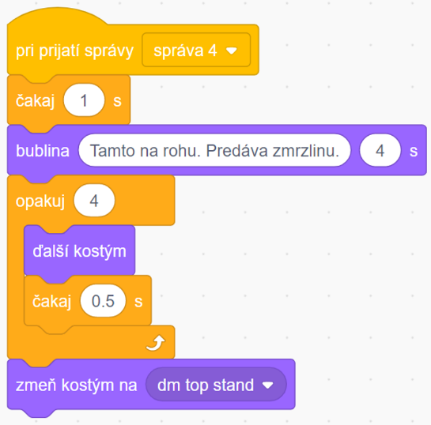
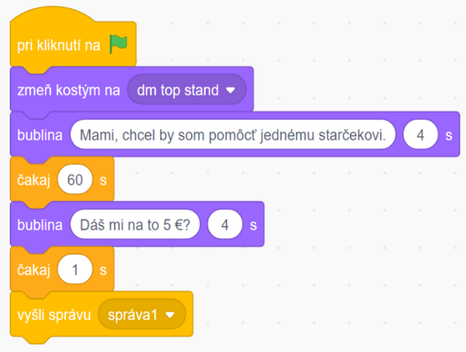

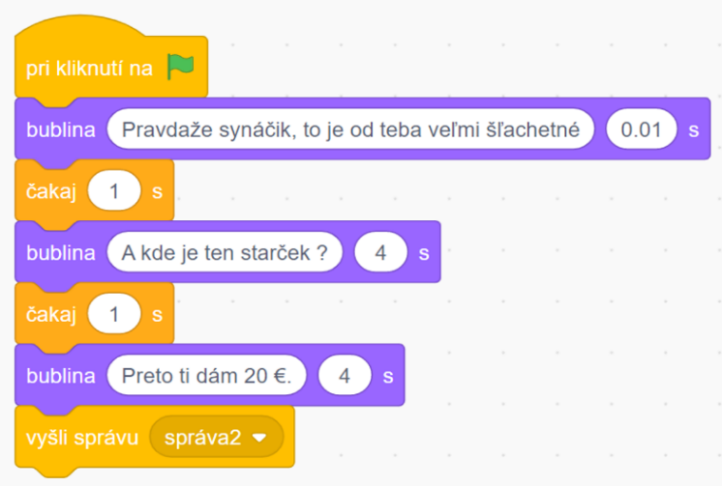
Postava Mama:

Metodický komentár
Žiaci riešia úlohu analýzou už napísaného programu. Cieľom tejto úlohy je precvičiť tvorbu scénky, kedy navzájom dve postavy komunikujú. Žiaci si zopakujú správne využitie príkazov pre zmeny kostýmov, cykly a rozprávanie postáv bublinami. Medzi najdôležitejšie vedomosti, ktoré žiak potrebuje pri riešení tejto úlohy, patrí správne využitie príkazov riadenia, načasovanie hovoru postáv príkazom čakaj a v neposlednom rade posielanie a prijímanie správ.
Úloha 2
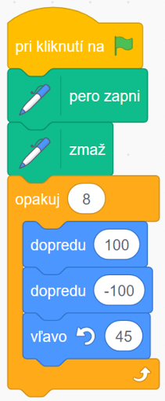
Nakresli obrázok, ktorý vykreslí nasledujúci program a napíš akú vzdialenosť pritom postava prejde.
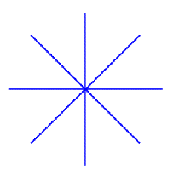
Obrázok: Vzdialenosť: ...........1600...........

Metodický komentár
Aj túto úlohu žiaci riešia analýzou už napísaného programu. Žiaci si zopakujú správne využitie príkazov pre ovládanie pera, cykly a príkazov pre pohyb postavy. Dôležitými sú v tejto úlohe aj vedomosti o uhloch. Ak aj žiak správne nakreslí obrázok, musí si pri určovaní prejdenej vzdialenosti uvedomiť, že po tom istom ramene vločky prejde vždy dva krát.
Úloha 3
Postave Snehová_vločka sme vložili kód, ktorý je na obrázku. Na základe tohto kódu odpovedz na nasledujúce otázky. Úlohu rieš bez programovania v prostredí Scratchu.
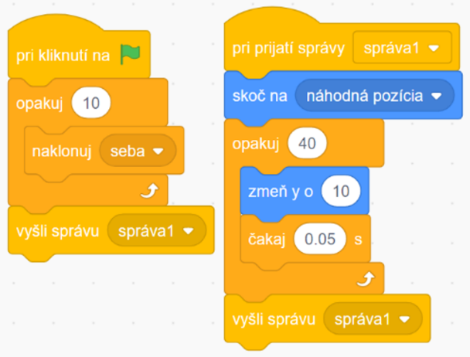
- Koľko vločiek sa objaví na scéne po spustení programu? ...............10..........
- Ako dlho padá každá z vločiek, kým nezmizne? ..........2 sekundy.................
- Na akej pozícii sa objaví každá vločka pred tým, ako začne padať? ...............náhodne.............
- Ako dlho bude trvať celý program? ..nekonečne dlho..
- Ktorým smerom padajú vločky? ............nahor.....

Metodický komentár
Žiaci majú k dispozícii program a na základe jeho analýzy odpovedajú na zadané otázky. K príkazom pre pohyb postavy, posielaniam správ a príkazom riadenia pribudli príkazy klonovania postavy a prvok náhodnosti. Cyklus zabezpečuje vločkám pohyb smerom nahor. Vzhľadom na to, že druhá časť programu neustále začína prijatím správy1 a končí vyslaním správy1, tak sa program bez vonkajšieho zásahu neskončí nikdy.
Úloha 4
Doplň prázdne políčka kódu postavy v Scratchi tak, aby vykreslila hviezdu zobrazenú na obrázku. Predpokladajme, že úsečky tvoriace rameno hviezdy zvierajú uhol 30˚ a postava je otočená smerom doprava. Hviezda nesmie byť vychýlená do žiadnej strany.

Obrázok: Riešenie úlohy:
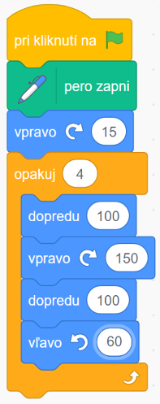
Metodický komentár
V tejto úlohe majú žiaci napísať program, ktorého výsledkom je vykreslenie hviezdy na obrázku. Žiaci musia rozložiť obrázok na menšie časti, v tomto prípade cípy hviezdy. Pri riešení úlohy si musia žiaci uvedomiť, že do cyklu je potrebné vložiť vykreslenie jedného cípu hviezdy. Obrázok možno rozdeliť na 4 časti aj iným spôsobom a preto úlohe môže mať aj iné riešenie. Žiak musí ovládať príkazy pre pohyb postavy, cykly a príkazy pre ovládanie pera.

Úloha 5

Otvor si projekt Štafeta_loptičiek.sb3. Na scéne sa nachádzajú štyri postavy loptičiek.

- Urč súradnice jednotlivých loptičiek
Postava | Loptička 1 | Loptička 2 | Loptička 3 | Loptička 4
Súradnice | [ , ] | [ , ] | [ , ] | [ , ]

- Vytvor postavám také programy, ktoré zabezpečia na scéne takýto priebeh:
- Vždy pri spustení programu sa vrátia všetky postavy na svoje pôvodné miesta a scéna sa vyčistí
- Po spustení programu sa bude modrá loptička kĺzať po dobu 2 sekúnd smerom na žltú loptičku až kým sa nedostane na jej miesto. Pritom za sebou zanechá modrú čiaru.
- Keď sa modrá loptička dostane na pozíciu žltej loptičky, tak sa začne žltá loptička kĺzať po dobu 2 sekúnd na miesto fialovej loptičky, pričom za sebou zanechá žltú čiaru.
- Keď sa žltá loptička dostane na pozíciu fialovej loptičky, tak sa začne fialová loptička kĺzať po dobu 2 sekúnd na miesto zelenej loptičky, pričom za sebou zanechá fialovú čiaru.
- Keď sa fialová loptička dostane na pozíciu zelenej loptičky, tak sa začne zelená loptička kĺzať po dobu 2 sekúnd na miesto modrej loptičky, pričom za sebou zanechá zelenú čiaru.

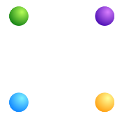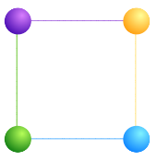

Pred spustením programu Po spustení programu

Metodický komentár
V prípade nedostatku času môže učiteľ túto úlohu zadať za domácu úlohu. Žiak má k dispozícii 4 postavy, ktorým musí vložiť samostatné programy na základe uvedených podmienok. Žiak musí dokázať určiť súradnice jednotlivých postáv, používať príkaz pre kĺzanie postáv a príkazy pre využitie pera. Po skončení pohybu každej postavy sa spustí pohyb nasledujúcej postavy. To sa zabezpečuje posielaním správ, prípadne správnym využitím príkazu čakaj.

Riešenie úlohy:

Postava | Loptička 1 | Loptička 2 | Loptička 3 | Loptička 4
Súradnice | [ 100, -100] | [-100, 100] | [100, 100 | [-100, -100]

- Modrá loptička: Žltá loptička: Fialová loptička: Zelená loptička:
